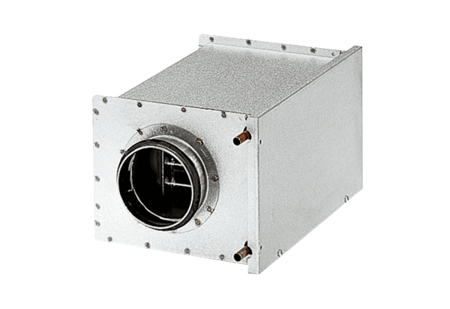Toplovodni grijač zraka WRH 16-2Jedinica za pakiranje: 1 komAsortiman: C
Broj artikla: 0082.0118Proizvođač: MAICO

